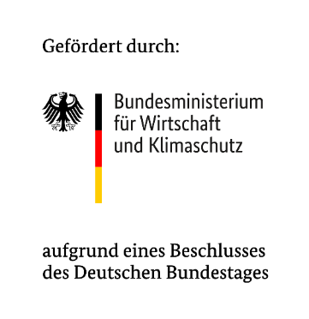
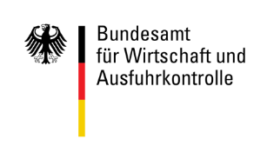
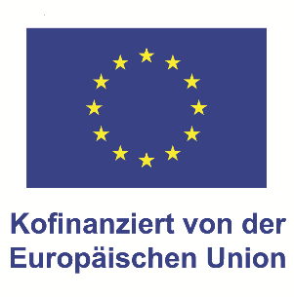
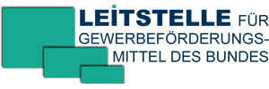

KMU-Förderprogramm für Unternehmensberatungen wird fortgeführt
Die Förderung von Unternehmensberatungen für kleine und mittlere Unternehmen (KMU) wurde mit einer neuen Richtlinie zum 1. Januar 2023 fortgesetzt. Mit dem Förderprogramm können sich Unternehmen Beratungskosten bezuschussen lassen, um dadurch die Wettbewerbsfähigkeit und das unternehmerische Know-how zu stärken. Antragsberechtigt sind Unternehmen, die die Definition für KMU erfüllen.
Gefördert werden Beratungen zu allen wirtschaftlichen, finanziellen, personellen und organisatorischen Fragen der Unternehmensführung. Förderfähig sind ebenso Beratungen zur Fachkräftesicherung und -bindung, zu Kosteneinsparungen oder der Anpassung des Geschäftsmodells und zur ökologischen Nachhaltigkeit.
Alle Unternehmen, die sich im ersten Jahr nach der Gründung befinden, müssen vor Antragstellung ein Informationsgespräch mit einem Regionalpartner führen. Der Regionalpartner informiert über die Fördervoraussetzungen und die neuen Richtlinien. Eine Liste der aktuellen Regionalpartner finden Sie auf der Website der Leitstelle für Gewerbeförderungsmittel des Bundes.
Unternehmen erhalten eine Förderung für max. fünf in sich abgeschlossene Beratungen innerhalb der Richtliniendauer bis Ende 2026.
Der Zuschuss beträgt im Geltungsbereich der westdeutschen Bundesländer (ohne Region Lüneburg und Trier, mit Berlin und Region Leipzig) 50 Prozent, maximal aber 1.750 Euro pro Beratung und in den ostdeutschen Bundesländern (mit Region Lüneburg und Trier, ohne Berlin und Region Leipzig) 80 Prozent, höchstens jedoch 2.800 Euro pro Beratung.
Anträge auf Förderung einer Unternehmensberatung können ab sofort über die Homepage der Leitstelle für Gewerbeförderungsmittel des Bundes gestellt werden.
Bei Fragen wenden Sie sich gerne an die Leitstelle in Köln (02 21 / 36 25 17).

